附件1
会员管理信息系统操作流程图

会员管理信息系统（南沙企联官网）
）

会员单位
拟入会单位

在线注册
会员中心

注册账号
登录账号

填写信息
查询会员
积分明细
上传会员
宣传资料
查询和修改会员信息

上传资料

缴纳会费

秘书处审核

正式会员

附件2
会员管理信息系统操作指引
- 登录南沙区企业联合官网
网址：http://www.nsec.org.cn/
- 会员单位
1.点击“会员中心”。
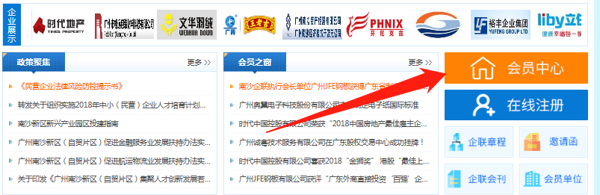
2.进入登录界面，使用统一社会信用代码（账号）和统一社会信用代码后六位（初始密码）登录。首次登录成功后，建议先修改登录密码，退出后再重新登录（若初次登陆出现账号或密码不匹配情况请及时联系秘书处处理）。
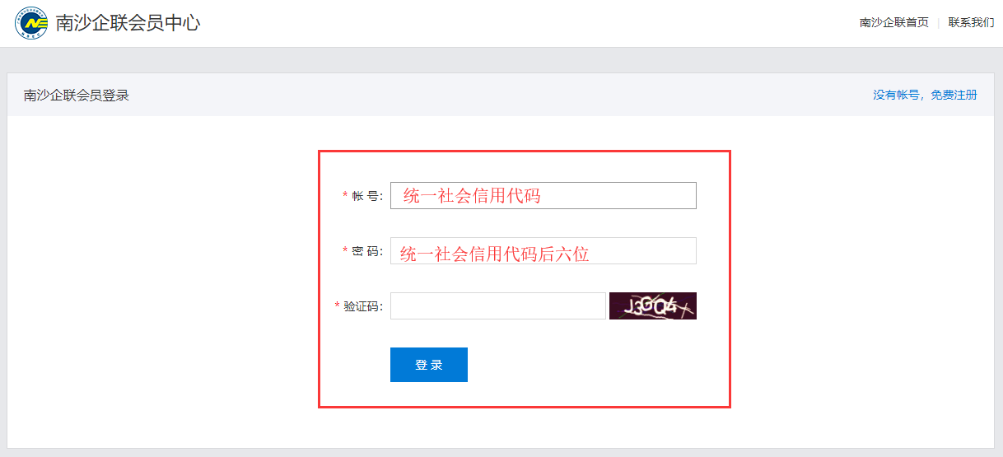
3.登录成功后进入会员中心，根据“单位信息”、“出任人信息”、“联系人信息”、“会员主页”、“会员积分”等栏目查询或修改相应信息。
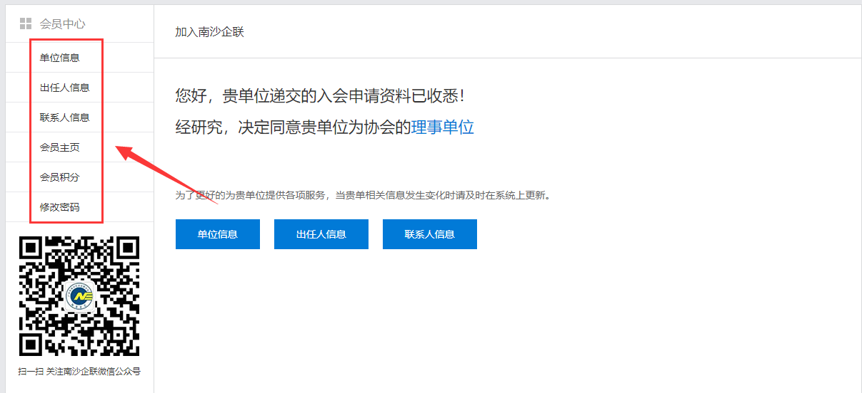
三、拟入会单位
1.点击“在线注册”。
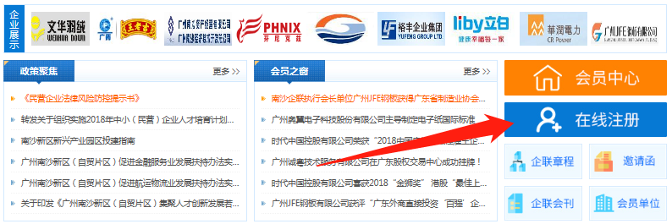
2.进入注册界面，使用统一社会信用代码注册账号，密码自行设置；
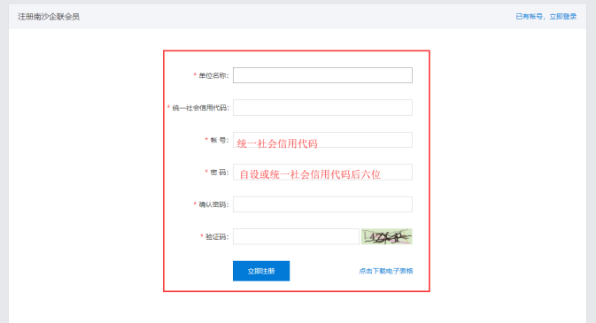
3.选择拟担任协会职务，按步骤填写单位信息、联系人信息、出任人信息，导出表格、盖章、扫描、上传后，缴纳会费，待秘书处审核确认后，即可成为南沙企联会员。
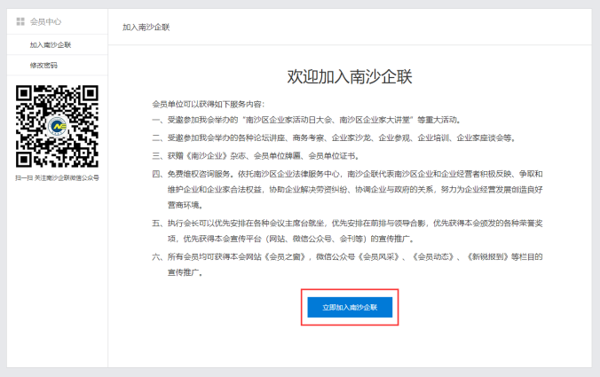
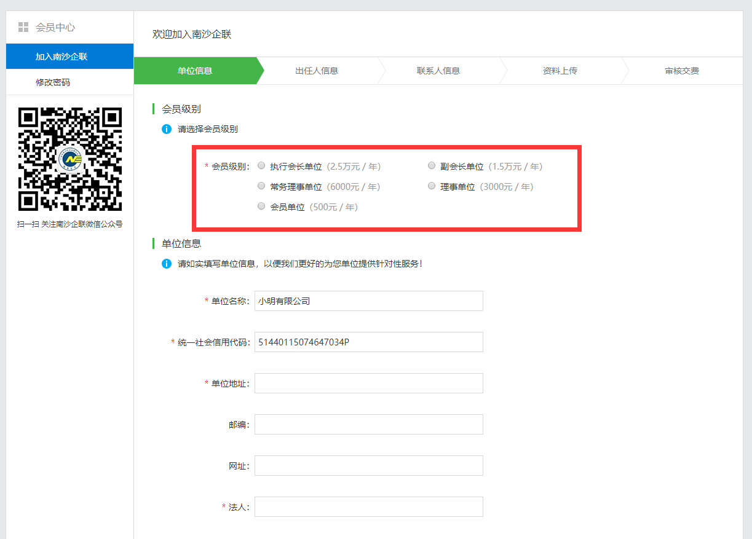

附件3
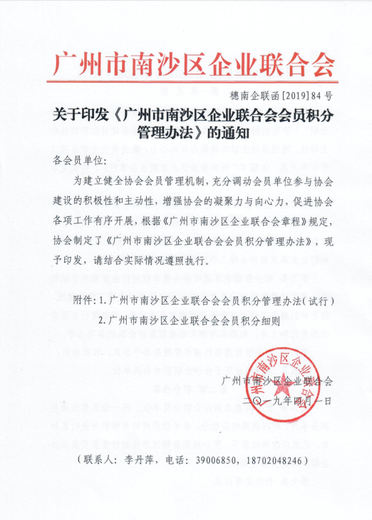
附件
广州市南沙区企业联合会会员积分管理办法（试行）
第一章 总 则
第一条 为建立健全广州市南沙区企业联合会（简称“南沙企联”）管理机制，充分调动会员单位参与协会建设的积极性和主动性，增强南沙企联的凝聚力与向心力，促进南沙企联各项工作有序开展，依据《广州市南沙区企业联合会章程》，特制定本办法。
第二条 积分管理的宗旨是褒奖南沙企联会员单位的以下行为：引领行业发展；具备高度的社会公益事业心；胜任南沙企联的组织和领导职责；有效执行南沙企联的制度、规范及工作计划；对行业发展及南沙企联工作的支持和参与程度较高等。
第三条 积分管理是客观评价会员单位对行业发展的贡献程度，真实记录和统计会员单位参与和支持南沙企联工作的情况，倡导和鼓励各单位以行业规范健康发展为己任，严格履行会员单位的责任和义务，积极参与和主动承担南沙企联的各项工作。
第四条 积分管理遵循的基本原则是公平公正、客观透明。
第五条 本办法适用于南沙企联所有会员单位。
第二章 积分内容
第六条 积分对象为南沙企联会员单位。任一会员单位满足积分条件，即可获得相应积分，各单位获得的单项积分进行累加后，记录在该单位名下。积分越高表明该单位对行业发展及南沙企联工作的贡献度越大。
第七条 积分主要内容
（一）基础积分
会员入会后，根据担任的南沙企联职务级别予以积分。
（二）会议积分
按照会议规格安排相应级别人员参加会员代表大会、理事会议(含常务理事会议)、监事会会议或会长办公会议的予以积分。
（三）活动积分
1.积极参加南沙企联日常活动、品牌活动、文体活动、交流考察活动、公益活动等活动，视出席情况（以签到为准）予以积分。
2.积极配合南沙企联接待或走（拜）访区内外单位的予以积分。
3.应南沙企联委托，代表协会出席重要会议或活动的予以积分。
4.为南沙企联举办各项活动提供会议场地/物料/资金/会务用车/招待安排/相关技术支持/后勤支持等的视情况予以积分。
（四）会费积分
入会后按时按规缴纳会费（南沙企联发出“入会复函”15个工作日内按届缴纳会费）的予以积分。
（五）参与协会工作积分
1.积极参与南沙企联重大工作决策、为南沙企联的发展献计献策或提供可执行性方案并被采纳实施的，视情况予以积分。
2.积极配合南沙企联宣传推广工作，以及主动为南沙企联公众号、官网、会刊等宣传媒体的专栏进行投稿，经审核被采用的予以积分。
3.自觉维护南沙企联网络交流媒介秩序（如微信群、QQ群），表现良好，及时向南沙企联报备的予以积分。
4.积极参与南沙企联各项活动的组织协调工作的予以积分。
5.积极承办南沙企联各类会议及培训(论坛、沙龙、培训等)，根据活动规模大小予以积分。
6.积极参与南沙企联志愿者队伍建设的，根据参与积极度予以积分。
7.根据南沙企联发展定位，为南沙企联引荐会员单位，审核通过且缴费及时的予以积分。
8.会员单位间达成资源对接、项目合作等，及时向南沙企联报备的予以积分。
9.主动向南沙企联报备企业变更信息或配合南沙企联提供相关资料的予以积分。
（五）项目评优积分
1.会员单位在届期内获得项目评优的，根据评优项目级别（国家级/省级/市级/区级）予以积分。
2.积极参加南沙企联举办的评优表彰活动，并获奖的予以积分。
3.获得国家高新技术企业、科技创新小巨人、知识产权贯标等资质认定的予以积分。
第八条 特殊扣分
1.对年度内在国家、省、市、区行业主管部门、行政部门或协会受理的有效投诉，经查实负主要责任，且未及时完善整改的，视情况进行扣分。
2.违反南沙企联章程、破坏南沙企联管理秩序或损害南沙企联利益的，视情况进行扣分。
3.入会后未按时缴纳（按要求提交延缴会费申请的除外）或拖欠会费的进行扣分，情节严重的积分清零。
4.已报名参加南沙企联举办的活动，但未经请假缺席者，视情况进行扣分；
5.申报南沙企联相关项目，经查实材料弄虚作假的，积分清零。
第三章 积分管理
第九条 南沙企联建立积分管理台帐，根据积分标准和日常工作情况及时登记会员单位的积分，汇总统计成员单位的总积分。
第十条 积分情况将适时或定期向成员单位公布。
第十一条 南沙企联将适时通报表彰积分优胜的会员单位，并在开展年度评优、宣传推广等工作时，优先考虑会员单位的积分情况，通过一定的方式、渠道给予相应的肯定和表彰，或在参与活动/享受福利等方面优先考虑给予相应权益。
第四章 附则
第十二条 本办法由广州市南沙区企业联合会负责修改和解释。
第十三条 积分标准参照广州市南沙区企业联合会会员积分细则。
第十四条 本办法自2019年4月1日起试行，积分按年度计算，下一年度重新开始计算。

附件
广州市南沙区企业联合会会员积分细则
序号 | 指标类别 |  | 积分指标 |  | 积分标准 | 备注
1 | 基础分数 |  | 一般会员单位 |  | 10分
2 |  |  | 理事/监事单位 |  | 20分
3 |  |  | 常务理事单位 |  | 30分
4 |  |  | 副会长单位 |  | 40分
5 |  |  | 执行会长单位 |  | 50分
6 |  |  | 会长/监事长单位 |  | 60分
注：应届中，所有会员第一年入会的基础分满分，第二年入会的基础分相应减2分，第三年入会的基础分相应减5分；若出现升级或降级情况，基础积分随之改变。
7 | 会议积分 | 会员代表大会 | 董事长、总经理或出任人参会 |  | +10分/次
 |  |  | 委派代表参会 |  | +5分/次
 |  |  | 未参会但提前请假 |  | -10分/次 | 累计达3次，积分清零
 |  |  | 未参会且未请假 |  | 基础分清零
8 |  | 理事会议(常务理事会议/监事会会议/会长办公会议) | 出任人参会 |  | +10分/次
 |  |  | 委派代表参会 |  | +5分/次
 |  |  | 未参会但提前请假 |  | -10分/次 | 累计达3次，积分清零
 |  |  | 未参会且未请假 |  | 基础分清零
9 | 活动积分 | 参与活动积分 | 报名且参与活动 |  | +5分/次
10 |  |  | 已报名参加活动，但未经请假缺席者 |  | -10分/次 | 累计达5次，积分清零
11 |  |  | 配合南沙企联的接待或走（拜）访工作 |  | +5分/次
12 |  |  | 代表南沙企联出席重大活动/会议 |  | +10分/次
13 |  |  | 为活动组织策划积极献计献策 |  | +1分/次
14 |  |  | 为活动的组织策划提出的意见或建议一经采用，视情况积分 |  | +2-5分/次
15 |  | 活动支持积分 | 提供会议场地/物料/资金/会务用车/招待安排/相关技术支持/后勤等活动支持 |  | +5-30分/次 | 视情况积分
16 | 会费积分 |  | 入会后按时按规缴纳会费 |  | +5分/次
17 |  |  | 入会后未按时按规缴纳会费 | 超过1个月 | -5分/次 | （自南沙企联发出“入会复函”起算)
 |  |  |  | 超过3个月 | -10分/次
 |  |  |  | 超过5个月 | -15分/次
 |  |  |  | 超过8个月以上 | 积分清零
18 | 推荐会员积分 |  | 推荐普通会员单位，通过审核且及时缴纳会费 |  | 10+5(n-1)分/次 | “n”表示推荐会员的数量，不设上限
19 |  |  | 推荐理事/常务理事单位，通过审核且及时缴纳会费 |  | 20+10(n-1)分/次
20 |  |  | 推荐副会长/执行会长单位，通过审核且及时缴纳会费 |  | 30+15(n-1)分/次
例如：符合条件的情况下，推荐1家普通会员积10分，推荐12家普通会员积7分，推荐3家普通会员积14分……
21 | 项目评优积分 |  | 参加国家级项目申报/考评并获得表彰 |  | +25分/项
22 |  |  | 参加省级项目申报/考评并获得表彰 |  | +20分/项
23 |  |  | 参加市级项目申报/考评并获得表彰 |  | +15分/项
24 |  |  | 加区级项目申报/考评并获得表彰 |  | +10分/项
25 |  |  | 积极参加南沙企联举办的评优表彰等项目，并获得相应奖项 |  | +10分/项
26 |  |  | 获得国家高新技术企业/科技创新小巨人/知识产权贯标等荣誉 |  | +10分/项
27 | 参与南沙企联工作积分 |  | 积极参与南沙企联重大工作决策 |  | +10分/次
28 |  |  | 为南沙企联的发展献计献策或提供可执行性方案并被采纳实施 |  | +20分/次
29 |  |  | 积极参与南沙企联志愿者队伍建设，且工作响应度及积极度高 |  | +5-30分/年 | 限额50家单位/年，按报名顺序
30 |  |  | 积极报备企业变更信息或配合提交相关资料 |  | +5分/次
31 |  |  | 极对配合南沙企联宣传推广工作,并及时报备 |  | +3分/次 | 同一单位同一内容以首条推广为准
32 |  |  | 主动为南沙企联公众号/官网/会刊专栏进行投稿，经审核被采用 |  | +5分/次
33 |  |  | 自觉维护南沙企联网络交流媒介（如微信群/QQ群）秩序，表现良好，及时向南沙企联报备 |  | +3分/次 | 每家单位上限为30分/年。
34 |  |  | 积极参与南沙企联各项活动的组织协调工作 |  | +5分/次
35 |  |  | 积极承办南沙企联各类活动 |  | +10-25分/次 | 视活动规模予以积分
36 |  |  | 会员单位间达成资源对接/项目合作等，及时向南沙企联报备 |  | +10分/次
37 | 特殊扣分 |  | 在国家、省、市、区行业主管部门、行政部门或协会受理的有效投诉，经查实负主要责任 | 及时完善整改 | -10分/件
 |  |  |  | 未整改 | -30分/件
 |  |  |  | 超过3次连续投诉且未整改 | 积分清零
38 |  |  | 违反南沙企联章程、破坏南沙企联管理秩序或损害南沙企联利益等 |  | -20-50分/次
39 |  |  | 在南沙企联网络交流媒介（如微信群/QQ群）出现互相针对、无秩序投放广告等情况 |  | -10-50分/次 | 不听劝告者（超过5次）积分清零并作退群处理
40 | 有涉及下列行为的，取消参评任何奖项资格，情况严重的积分清零 |  | 受到南沙企联通报批评、公开问责或追究法律责任等情况 |  | 积分清零，取消南沙企联所有项目的参评资格
41 |  |  | 未按时缴纳或拖欠会费等情况 |  | 取消南沙企联所有项目的参评资格
42 |  |  | 申报南沙企联相关项目，经查实确有材料弄虚作假等情况 |  | 取消参评任何奖项资格且积分清零
43 |  |  | 经查实，确有在南沙企联网络交流媒介（如微信群/QQ群）发布不良信息/制造不良舆论/散播谣言/严重损害他人等情况 |  | 取消参评任何奖项资格且积分清零

